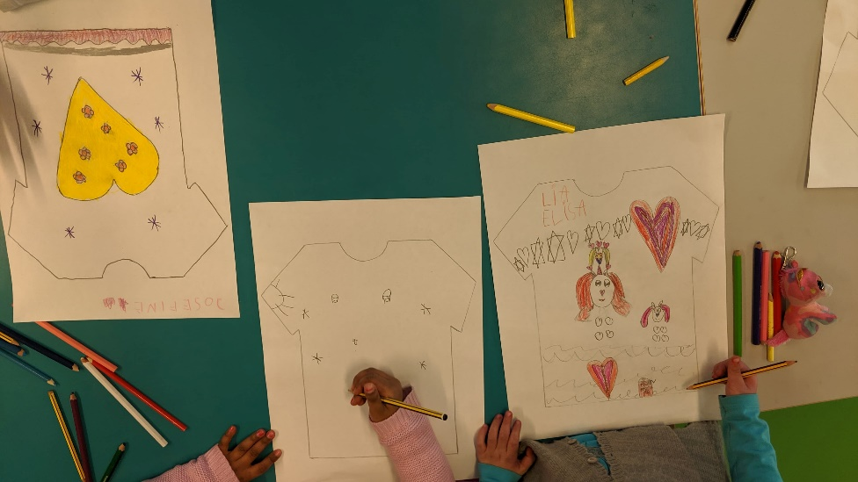
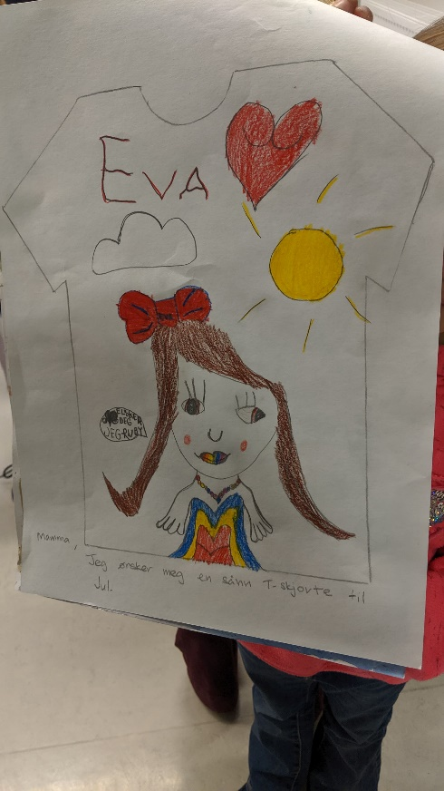
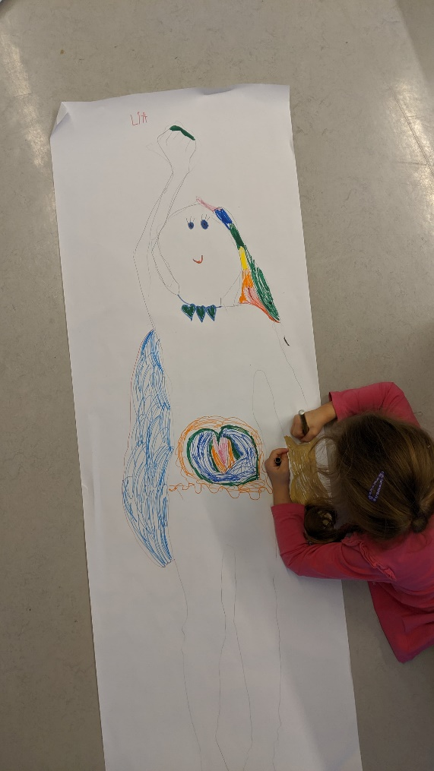
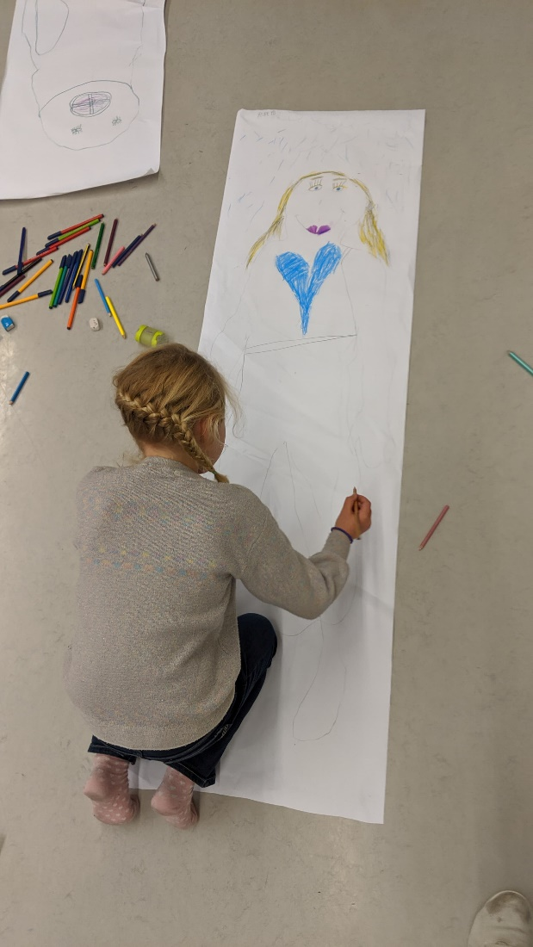
De siste ukene har 1. og 2. klassingene på Forming jobbet med ulike prosjekter på AKS. De har designet egne t-skjorter som de ønsker seg til jul og tegnet sine egne superhelter.

